ДЯТЛОВСКИЙ РАЙОННЫЙ ИСПОЛНИТЕЛЬНЫЙ КОМИТЕТ
ДЯТЛОВСКИЙ РАЙОННЫЙ ЦЕНТР ГИГИЕНЫ И
ЭПИДЕМИОЛОГИИ
УЗ «ДЯТЛОВСКАЯ ЦЕНТРАЛЬНАЯ РАЙОННАЯ БОЛЬНИЦА»

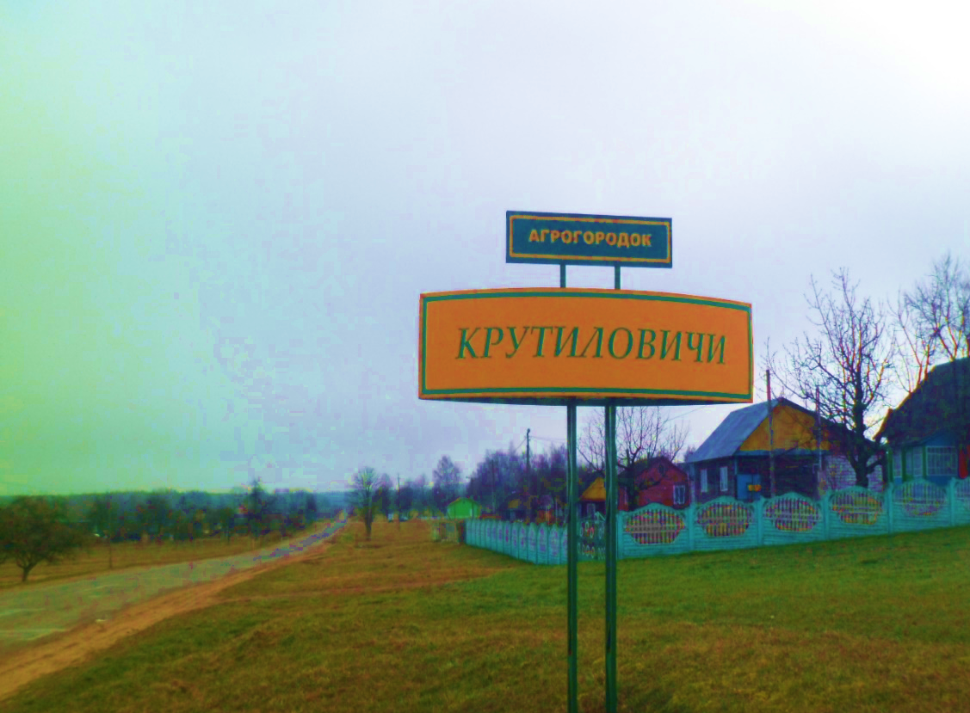

ПРОФИЛЬ ЗДОРОВЬЯ
«КРУТИЛОВИЧИ-ЗДОРОВЫЙ ПОСЕЛОК»

Содержание
- Предисловие………………………………………………………...3-4 стр.
- Состояние здоровья жителей агрогородка Крутиловичи……………5 стр.
- Состояние среды обитания и ее влияние на здоровье жителей города…………………………………………………………………….
  - Водоснабжение и здоровье…………………………………….6 стр.
  - Медицинские осмотры…………………………………………6 стр.
  - Питание и здоровье………………………………………… 6-7 стр.
  - Воспитание и обучение здоровья детей……………………..7-8 стр.
- Логотип проекта «Крутиловичи-здоровы поселок» ……………… 9стр.
- Критерии эффективности проекта…………………………………..10 стр.

Для населения агрогородка Крутиловичи Дятловского района, как и для других регионов Республики Беларусь, характерна избыточность неинфекционной, особенно хронической, заболеваемости, которая является на сегодняшний день основной причиной смертности населения, а также экономических потерь от возникающей нетрудоспособности и затрат на медицинские мероприятия.
Это обусловливает необходимость проведения постоянных и максимально эффективных мероприятий по созданию и поддержанию здоровье сберегающей среды жизнедеятельности людей, а также снижению распространенности поведенческих и биологических рисков здоровью среди населения агрогородка Крутиловичи.
Стабильность среды обитания по параметрам, выполнение которых гарантирует сохранение и улучшение здоровья населения, обеспечивается мероприятиями первичной профилактики.
Первичная профилактика – это совокупность политических, социальных, экономических, медицинских, информационных и воспитательных межсекторальных действий общества, направленных на устранение причин и условий, вызывающих распространение болезней среди населения.
Усиление профилактической деятельности, заложенной в т.ч. в механизмах реализации Государственной программы Республики Беларусь «Здоровье населения и демографическая безопасность» на период 2021– 2025 гг., потребует решения важной задачи: суметь максимально вовлечь государственные органы управления Дятловского района, мобилизовать другие общественные сектора и обосновать наличие дополнительных резервов в системе здравоохранения региона для проведения на территории агрогородка Крутиловичи мероприятий по управлению формированием здоровья населения за счет улучшения гигиенического качества окружающей человека среды и снижения рискованного по отношению к собственному здоровью поведения людей.
В «Профиле здоровья агрогородка Крутиловичи» находят отражение все аспекты жизни населенного пункта, способствующие или препятствующие здоровью жителей и их благополучию, а также данные социологических опросов населения.
Профилактический проект основывается на единых стандартах в подходах к здоровью как «социальной модели» с учетом особенностей и возможностей административной территории.
Технология реализации профилактического проекта предусматривает участие в нем всех заинтересованных ведомств и реализуется методом программно – целевого планирования (т.е. позволяет в условиях ограниченных финансовых возможностей максимально скоординировать усилия всех структур, направленные на создание и реализацию комплексных социальных программ по повышению качества жизни населения агрогородка.
Пилотный профилактический проект «Крутиловичи – здоровый агрогородок» реализуется с сентября 2019 года. В основе деятельности, предпринимаемой в рамках пилотного профилактического проекта лежат следующие принципы:
приоритет вопросов здоровья в планировании деятельности всех секторов/ведомств;
интеграции – координации всех программ и мероприятий различных уровней, статусов и отраслевой направленности;
всеобщности – в реализации проекта принимают участие все группы общественности и ветви власти, социальные институты, жители агрогородка и др.
В конечном итоге проект призван привести к улучшению физического, психологического, социального и экологического благополучия людей, живущих в агрородке Крутиловичи.

2. СОСТОЯНИЕ ЗДОРОВЬЯ ЖИТЕЛЕЙ АГРОГОРОДКА КРУТИЛОВИЧИ
На 01.01.2024 г. в аг.Крутиловичи зарегистрировано 438 человек, из них составляет 247 человек трудоспособного возраста, что составляет 56,3%, 118 население старше трудоспособного, что составляет 26,9%, и детей в возрасте 0-17 – 73 человека, 16,6%. За 2023 год родился 1 ребенок, умерло 4 человека.
Населения аг. Крутиловичи обслуживается в Новоельнянской городской поликлинике. В 2023 г. в г.п.Новоельня было зарегистрировано 3289 случаев заболеваний населения острыми и хроническими болезнями, из которых 2665 – с впервые установленным диагнозом.
Основной вклад в структуру общей заболеваемости всего населения г.п.Новоельня в 2023 г. внесли болезни органов дыхания, системы кровообращения, некоторые инфекционные и паразитарные болезни, психические расстройства и расстройства поведения, новообразования, болезни органов пищеварения, болезни костно-мышечной системы и соединительной ткани, болезни эндокринной системы, расстройства питания и нарушения обмена веществ.
В структуре общей заболеваемости по группам населения в 2023 г. удельный вес детей 0-17 лет составил 15,2%, взрослых 18 лет и старше – 84,7 %; в структуре первичной заболеваемости – соответственно 39,4 % и 60,5 %.
В структуре общей заболеваемости взрослого населения лица в трудоспособном возрасте составили 51,7 %, первичной заболеваемости – 71,3 %; население старше трудоспособного возраста – соответственно 48,2 % и 28,6 %.

3. Состояние среды и обитания
3.1. Водоснабжение и здоровье:
Всего в агрогородке Крутиловичи обеспечено централизованным водоснабжением 80,1% населения.
Анализ результатов микробиологических и санитарно-химических исследований воды разводящей сети коммунального водопровода за 2023 -24 годы показал, что качество питьевой воды в агрогородке Крутиловичи остается стабильным на протяжении последних лет. Специалистами Дятловского районного ЦГЭ организован социально-гигиенический мониторинг за качеством воды централизованного водоснабжения.
3.2. Медицинские осмотры: Организации и предприятия, находящиеся на территории агрогородка Крутиловичи проходят обязательные медицинские осмотры в соответствии с инструкцией о порядке проведения обязательных и внеочередных медицинских смотров работающих утвержденной, Постановлением Министерство здравоохранения Республике Беларусь от 29.07.2019 г №74. Случаи заболеваемости, препятствующие продолжению работы в контакте с производственными факторами, не регистрировались.
3.3. Питание и здоровье.
Питание жителей агрогородка Крутиловичи, как и в целом по Республике Беларусь, характеризуется низким потреблением овощей и фруктов (менее пяти порций в день), рыбы, морепродуктов, мяса нежирных сортов. В рационе чаще присутствуют обработанные пищевые продукты с высоким содержанием соли (свыше 5 грамм в сутки). Для приготовления пищи используется в основном растительные масла. Среди отдельных групп населения агрогородка существует вероятность различной степени выраженности дефицита витаминов А, Д. фолиевой кислоты, селена, кальция, калия, цинка.
Повседневные продукты питания жители агрогородка приобретают в двух предприятиях торговли: Мини-маркет «Родны кут» Дятловского филиала Гродненского областного потребительского общества, агрогородок Крутиловичи, ул. Речная, 4, магазин «Продукты» ИП Овсяник Т.В., аг.Крутиловичи, ул.Центральная,9.
Ассортимент продукции, реализуемый торговыми объектами, включает все группы пищевой продукции: мясные полуфабрикаты (замороженные и охлажденные), молоко и молочную продукцию, замороженную рыбу и рыбную продукцию, овощи и фрукты свежие и в консервированном виде, хлебобулочные, кондитерские изделия, крупяные и макаронные изделия, напои, бутилированную и минеральную воду, диетические и диабетические продукты (мини-маркет «Родны кут»).
Питание жителей района характеризуется высоким содержанием жиров. Среди отдельных групп населения существует вероятность различной степени выраженности дефицита витаминов А, Д, фолиевой кислоты, микро- и макроэлементов: селена, кальция, калия, цинка, йода, фтора и др. Это свидетельствует о недостаточном потреблении населением овощей, фруктов, рыбы, морепродуктов, мяса нежирных сортов. Сложившаяся структура и качество питания населения в значительной степени обуславливают структуру заболеваемости, так как являются факторами риска сердечно-сосудистых, аллергических, онкологических и других заболеваний неинфекционной этиологии.
Вспышечная заболеваемость острыми кишечными инфекциями среди населения, связанная с употреблением продуктов питания, изготовленных предприятиями пищевой промышленности и общественного питания района, не регистрировалась на протяжении 10лет.
На протяжении 2019-2023 годов случаев отравления грибами и ботулизма не регистрировалось.
3.4. Воспитание и обучение детей.
В агрогородке Крутиловичи функционируют одно учреждение образования: ГУО «Крутиловичская средняя школа».
Здание ГУО «Крутиловичская средняя школа» построена по типовому проекту, двухэтажное, количество учащихся по проекту – 196 человек, в 2024 году обучается 59 учащихся, в 2023 году 54 учащихся, 11 классов-комплектов, две разновозрастные группы. Для организации учебных занятий имеется 19 учебных кабинетов. Образовательный процесс организован в одну смену.
В школе функционирует 1 группа продленного дня с организацией дневного сна.
Для занятий физической культурой и спортом оборудован спортивный зал на первом этаже здания. При спортивном зале функционируют душевые и санузлы раздельные для мальчиков и девочек. При благоприятных погодных условиях занятия по физкультуре проводятся на стадионе. В школе организованы разные формы физического воспитания учащихся: уроки физической культуры, подвижные перемены в режиме учебного дня; внеклассные спортивно-массовые и физкультурно-оздоровительные мероприятия (спортивные конкурсы, игры, спортивные секции).
Для организации горячего питания учащихся имеется пищеблок и обеденный зал, рассчитанный на 48 посадочных мест. Для соблюдения правил личной гигиены у входа в обеденный зал установлены умывальные раковины для мытья рук.
Пищеблок оборудован необходимым набором технологического и холодильного оборудования.
Для учащихся организовано одноразовое питание, для учащихся группы продленного дня – трехразовое. Охват горячим питанием в учреждении составляет 100%.
Для организации питьевого режима учащихся используется бутилированная вода промышленного производства.
Медицинское обслуживание учащихся Крутиловичская средняя школа осуществляется персоналом Крутиловичского ФАПа.
В течение 2023-2024 года учреждении были проведены замеры уровней искусственной освещенности, микроклимата. При изучении образовательного процесса и воспитания в учреждении (анализ учебного расписания, контрольных работ) нарушений не выявлено.
В помещениях детского сада соблюдается режим функционального зонирования, размещение функциональных групп предусматривает.
Каждая групповая ячейка имеет собственную приемную-раздевальную, туалетную, буфетную, спальню. В групповых ячейках установлена ростовая мебель 2-,3-х размеров. Расстановка столов проведена с учетом гигиенических требований, рассаживание воспитанников - с учетом состояния здоровья, имеющихся у них функциональных нарушений слуха и остроты зрения.
Физическое воспитание и закаливание воспитанников включает следующие средства: занятия по физической культуре; физкультурно-оздоровительную работу в режиме дня (утренняя гимнастика, подвижные игры и физические упражнения на прогулке, физкультурная минутка); активный отдых (физкультурный досуг, физкультурные праздники, Дни здоровья).
Для организации горячего питания на первом этаже здания расположен пищеблок. Пищеблок оборудован необходимым набором торгово-технологического и холодильного оборудования.
Для воспитанников организовано четырехразовое питание с учетом времени пребывания их в учреждении.

  - Логотип проекта «Крутиловичи-здоровый поселок»

- КРИТЕРИИ ЭФФЕКТИВНОСТИ ПРОФИЛАКТИЧЕСКОГО ПРОЕКТА «Крутиловичи-здоровый поселок»
Оценка эффективности реализации проекта проводится ежегодно на основе данных медико-демографических показателей, анализа заболеваемости населения, результатов социально-гигиенического мониторинга, банка данных показателей и индикаторов Целей устойчивого развития, результатов социологических исследований по завершению мероприятий проекта.
1. Критерии эффективности государственного профилактического проекта:
1.1 медико - демографические показатели:
уровень рождаемости;
уровень смертности;
коэффициент смертности трудоспособного населения.
1.2 показатели заболеваемости неинфекционных заболеваний:
- первичная заболеваемость онкологическими заболеваниями,
- первичная заболеваемость болезнями системы кровообращения,
- первичная заболеваемость сахарным диабетом,
- первичная заболеваемость болезнями органов дыхания,
- уровень травматизма (в том числе среди детей и подростков),
- уровень суицидов;
- уровень распространения сколиоза (среди учащихся школ)
- уровень распространения нарушений остроты зрения (среди учащихся школ)
2. Показатели состояния общественного здравоохранения:
2.1. показатели диспансеризации населения;
2.2. уровень охвата иммунизацией (по группам населения)
3. Социально-экономические показатели:
3.1. уровень доходов
3.2. уровень безработицы
3.3. уровень оздоровления детского и подросткового населения (удельный вес детей и подростков, получающих оздоровление в оздоровительных учреждениях).
4. Показатели распространенности поведенческих факторов риска:
- уровень потребления табака и наркотиков,
- уровень употребление алкоголя,
- уровень физической активности,
- уровень потребления овощей и фруктов.
4.1. удельный вес субъектов социально-экономической деятельности, использующих различные формы материального стимулирования работников, привоженных здоровому образу жизни;
4.2. удельный вес субъектов социально-экономической деятельности, объявивших свои территории зонами, свободными от курения;
4.3. уровень загруженности (посещаемости) физкультурно-спортивных сооружений, в том числе в учреждениях образования;
4.4. удельный вес дворовых (внутриквартальных) территорий, оборудованных комплексными спортивными площадками (сооружениями) для занятий физической культурой и спортом;
4.5. динамика увеличения протяженности велодорожек;
4.6. динамика увеличения количества велопарковок.

